1．(2016·辽宁大连高三一检)物体静止在光滑水平面上，先对物体施加一水平向右的恒力*F*1，经时间*t*后撤去*F*1，立即再对它施加一水平向左的恒力*F*2，又经时间3*t*后物体回到出发点，在这一过程中，*F*1、*F*2分别对物体做的功*W*1、*W*2间的关系是(　　)

A．*W*1∶*W*2＝1∶1 B．*W*1∶*W*2＝2∶3

C．*W*1∶*W*2＝9∶5 D．*W*1∶*W*2＝9∶7

### 【参考答案】D

2．(2016·江苏南通高三期末)如图所示，分别用恒力*F*1、*F*2先后将质量为*m*的物体由静止开始沿同一粗糙的固定斜面由底端拉至顶端，两次所用时间相同，第一次力*F*1沿斜面向上，第二次力*F*2沿水平方向。则两个过程(　　)

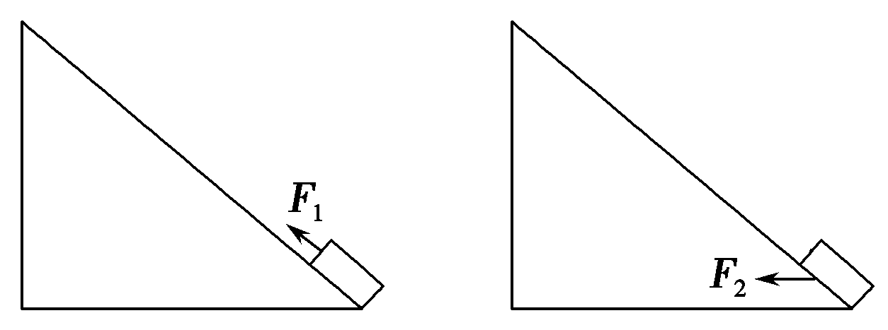

A．物体与斜面摩擦生热相同 B．物体机械能变化量相同

C．*F*1做的功与*F*2做的功相同 D．*F*1做功的功率比*F*2做功的功率大

### 【参考答案】B

3．（2019浙江七彩阳光联盟联考）如图所示，网球运动员发球时以某一速度将球水平击出，网球飞行一段时间后落地。若不计空气 阻力，则 ( )

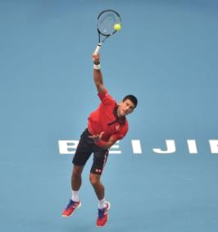

A．初速度越大，球在空中飞行的时间越长

B．下落过程中球处于超重状态

C．下落过程中重力对球做功的功率不变

D．下落过程中相同时间内的球速度的变化相同

【参考答案】D

4.(2018·广西南宁模拟)关于功的概念，下列说法正确的是(　　)

A.物体受力越大，位移越大，力对物体做功越多

B.合力的功等于各分力功的矢量和

C.摩擦力可以对物体做正功

D.功有正、负，但正、负不表示方向，而表示大小

【参考答案】C

5.(2017·天津南开区模拟)一个高中生骑电动车以20 km/h的速度匀速行驶，电动车所受的阻力是人和车总重力的。已知人和车的总质量约为80 kg，重力加速度大小*g*取10 m/s2，则此时电动车电机的输出功率约为(　　)

A.50 W B.100 W C.450 W D.800 W

【参考答案】C

6.(2017·郑州高三检测)(多选)如图5所示，斜面顶端*A*与另一点*B*在同一水平线上，甲、乙两小球质量相等。小球甲沿光滑斜面以初速度*v*0从顶端*A*滑到底端，小球乙以同样的初速度从*B*点抛出，不计空气阻力，则(　　)

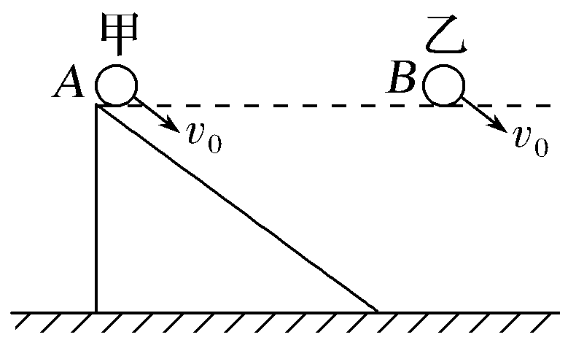

A.两小球落地时速率相同

B.两小球落地时，重力的瞬时功率相同

C.从开始运动至落地过程中，重力对它们做功相同

D.从开始运动至落地过程中，重力的平均功率相同

【参考答案】AC

7.如图所示，一辆货车利用跨过光滑定滑轮的轻质缆绳提升一箱货物，已知货箱的质量为*M*，货物的质量为*m*，货车以速度*v*向左做匀速直线运动，重力加速度为*g*，则在将货物提升到图示的位置时，下列说法正确的是(　　)

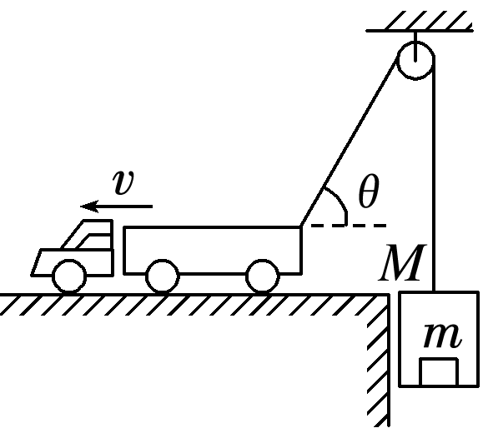

A．货箱向上运动的速度大于*v*

B．缆绳中的拉力*F*T＞(*M*＋*m*)*g*

C．货车对缆绳拉力做功的功率*P*＞(*M*＋*m*)*gv*cos *θ*

D．货物对货箱底部的压力小于*mg*

【参考答案】BC

8．(2019·江西三市六校联考)如图所示，两质量均为m＝1 kg的小球1、2(可视为质点)用长为L＝1.0 m的轻质杆相连，水平置于光滑水平面上，且小球1恰好与光滑竖直墙壁接触，现用力F竖直向上拉动小球1，当杆与竖直墙壁夹角θ＝37°时，小球2的速度大小v＝1.6 m/s，sin 37°＝0.6，g＝10 m/s2，则此过程中外力F所做的功为(　　)

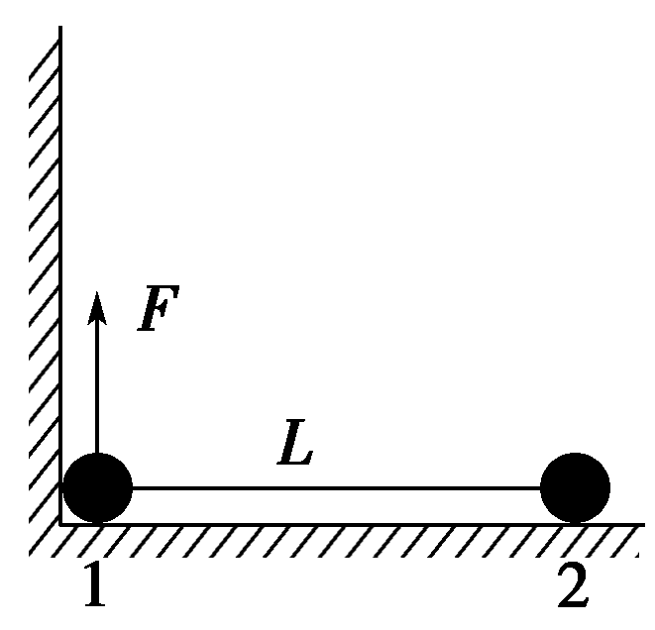

A．8 J B．8.72 J C．10 J D．9.28 J

【参考答案】C

9．（2018江 西 赣 中 南 五 校 联 考）质量为 *m* 的汽车在平直路面上启动，启动过程的速度—时间图象如图所示.从 *t*1 时刻 起汽车的功率保持不变，整个运动过程中汽车所受阻力恒为*Ff*，则（ ）

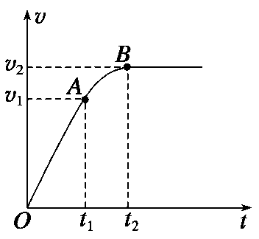

A.0～*t*1 时间内，汽车的牵引力做功的大小等于汽车动能的增加量

B.*t*1～*t*2 时间内，汽车的功率等于(*m+Ff*)*v*1

C.汽车运动的最大速度*v*2=(**+1)*v*1

D.*t*1～*t*2 时间内，汽车的平均速度等于**

【参考答案】.BC

7.节能混合动力车是一种可以利用汽油及所储存电能作为动力来源的汽车。有一质量m=1000kg的混合动力轿车，在平直公路上以v1=90km/h匀速行驶，发动机的输出功率为P=50kw。当驾驶员看到前方有80km/h的限速标志时，保持发动机功率不变，立即启动利用电磁阻尼带动的发电机工作给电池充电，使轿车做减速运动，运动L=72m后，速度变为v2=72km/h。此过程中发动机功率的1/5用于轿车的牵引，4/5用于供给发电机工作，发动机输送给发电机的能量最后有50%转化为电池的电能。假设轿车在上述运动过程中所受阻力保持不变。求  
（1）轿车以90km/h在平直公路上匀速行驶时，所受阻力F阻；  
（2）轿车从90km/h减速到72km/h过程中，获得的电能E电；  
（3）轿车仅用其在上述减速过程中获得的电能E电维持72km/h匀速运动的距离L′。